Introdução ao Método Klapp
Este material esta sempre sendo atualizado e revisado. Se você observar qualquer inconsistência fale comigo

O método Klapp foi apresentado na Alemanha em 1905 pelo professor Rudolph Klapp em um congresso de ortopedia, visando a correção da escoliose nos seres humanos, através de experimentos animais.
Especialistas explicam que há uma postura ideal, mas inalcançável, onde há conservação das curvas fisiológicas, correto alinhamento da pelve e cabeça e harmonia entre membros superiores e inferiores. Contudo, ninguém tem uma postura ideal, mas é possível busca-la através do trabalho corporal.
Klapp desenvolveu essas idéias, porque era contra os atendimentos da época, que preconizava o repouso com uso de gesso, como a imobilização, provocando atrofia muscular nos indivíduos.
É preciso identificar qual é o padrão da curva escoliótica, seu valor de Cobb e sua vértebra vértice (que só são possíveis de identificação no RX em posição ortostática), para aplicar de forma correta os exercícios.
Estes consistem em mobilização, alongamento, fortalecimento e correção, a partir da posição quadrúpede.
.

Análise da Coluna Vertebral:

Escoliose: é um desvio lateral da coluna que provoca uma modificação muscular, ligamentar, do tecido conjuntivo, dos discos e dos ossos, podendo até comprometer a medula, pulmões, coração e pelve.
A coluna pode apresentar dois tipos de escoliose, em “C” ou em “S”, para isso é necessário ter amplo conhecimento e prática sobre uma radiografia de coluna vertebral.
O primeiro passo é localizar qual é a vértebra vértice, ou seja, a vértebra que está mais deslocada do eixo vertical.
A curva primária geralmente é a que possui o maior ângulo de Cobb, e isso é essencial de se identificar, porque é nessa curva que iremos trabalhar.
A escoliose convencionalmente é classificada pelo lado da convexidade, se esta estiver à direita, a escoliose será destro convexa. O trabalho sempre será feito, visando restabelecer o equilíbrio látero-lateral.

O Método Klapp

O professor Klapp observou que a escoliose não estava presente nos animais quadrúpede, entretanto, essa alteração pôde ser observada quando a posição era bípede. Um exemplo de animal bípede que possui escoliose é a galinha.
Seu princípio foi colocar a coluna vertebral paralela ao solo, distribuindo assim a ação da gravidade, para isso os indivíduos ficam em posição de gatas.
As extremidades, coxofemorais e escapulo-umerais ficam móveis, realizando vários movimentos durante o exercício, e a coluna fica como ponto fixo.
Os exercícios visam a mobilização, a extensão (alongamento do lado côncavo), a correção (da coluna) e a fortalecimento (do lado convexo).
Esses exercícios seguem o principio de qualquer outro trabalho muscular, de repetições, séries e repousos. Geralmente são 10 repetições, 3 séries e o repouso o dobro do tempo das repetições, já para as correções posturais se faz necessário um alto número de repetições com séries controladas por tempo ou por percurso realizado, como é o caso do método Klapp que se caracteriza pelo número de corredores ou distancia percorrida.
- Na fase inicial se trabalha com resistência ou endurance, ou seja, um trabalho dinâmico, de adaptação,
- Na segunda fase trabalha-se com a manutenção da contração, que seria em torno de 5 segundos, visa mais o fortalecimento,
- E em uma terceira fase trabalharia com a contração máxima (correção da curva) do paciente, no seu limite, (pensamos aqui na técnica de alongamento inibição recíproca e portanto devemos respeitar o tempo mínimo de permanência de 20 segundos),
- Após, o relaxamento da musculatura.
Os exercícios são feitos com joelheiras, almofadas nas mãos e meias para a locomoção, e são contra-indicados para patologias no joelho e ombro, obesidade, etc. (nossa experiência tem mostrado que à contra indicação para os déficits de atenção e hiperatividade).
No método Klapp observa-se que os exercícios são cinéticos e envolvem todos os segmentos corporais. Na aplicação é essencial o comando de voz e o ritmo empregado. Se o objetivo é pouca força muscular trabalha-se em ritmo rápido e dinâmico; se o objetivo é grande força muscular trabalha-se em ritmo é lento e estático.
Temos que considerar eu os pacientes não estão preparados a execução da técnica e que um trabalho analítico e de preparação para postura de gatas será necessário.
Existem dois tipos de Klapp, o estático e o dinâmico, os quais devem ser utilizados em conjunto e em todas as sessões, poderemos até dizer que os primeiros 15 à 20 minutos da sessão serão dedicados ao Klapp Estático e ao trabalho de preparação para os grupos musculares necessários para a execução da(s) postura(s) escolhida(s) e os 25 à 30 minutos finais para a realização do Klapp Dinâmico. Esta afirmação se faz de nossa experiência com o método.
O Klapp Estático serve para mobilizar a vértebra vértice correspondente e assim preparar o segmento para o Klapp Dinâmico, cada posição corrige um grupo de vértebras, por exemplo, se a vértebra vértice for a L5, a posição é uma, se for a T5, a posição é outra.
Temos dois tipos de postura para o Klapp estático, a lordosada, que se caracteriza pela extensão da cabeça e do pescoço, e a cifosada, que se caracteriza pela flexão da caeça e do pescoço.
Na postura lordosada, quando o tronco é posicionado abaixo da posição horizontal, facilita a correção da região torácica, e acima facilita a correção da região lombar, já na postura cifosada é o inverso.
Cabe ao terapeuta e ao paciente escolher a posição que melhor se adapta as condições iniciais do paciente podendo levar em consideração a postura que mais agrada ao paciente a de mais fácil de execução. Seja a utilização da postura lordosada ou cifosada o seu resultado final será o mesmo. Abaixo apresentamos dois gráficos com as posturas lordosadas e cifosadas e as respectivas vértebras vértices correspondentes.

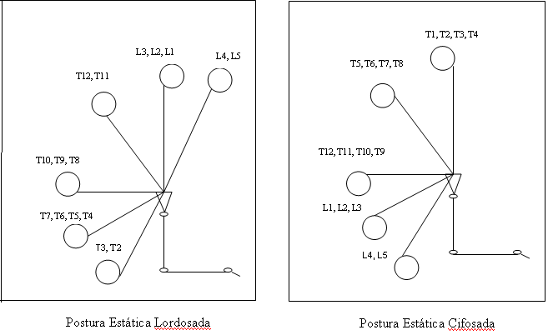

Depois de todo processo de avaliação, analise do RX e experimentação com o paciente escolhe-se uma ou duas posturas para o klapp dinâmico e a partir de então se prepara para o treinamento e execução do tratamento.
O Klapp dinâmico corresponde a diversas marchas (posturas), com a finalidade de proporcionar os princípios do método, já citado neste texto.
Quando a escoliose for em “C” a marcha a ser feita é a cruzada, em que o passo é dado com o membro superior de um lado e inferior do lado oposto. Se for em “S” a marcha a ser feita é a de passo travado, em que o passo é dado com o membro superior e inferior do mesmo lado.
Para decidir com qual membro dar o passo, é preciso avaliar em qual posição ocorre a correção da escoliose, veja exemplo no quadro abaixo.
Os exercícios de adaptação a macha são essenciais no inicio da sessão para que o terapeuta tenha idéia do grau de mobilidade da coluna vertebral do paciente.
Precisamos também definir alguns comandos:
1 - Posição de repouso ou “de gatas” – que é igual a posição de gatas com todas as correções que se façam necessárias.
Dorso do pé apoiado no chão,
Coxo-femoral em flexão de 90º,
Escápulo-umeral em flexão de 90º,
Cotovelos fletidos entre 1º e 10º,
Mãos com a largura dos ombros e alinhadas ao joelho,
Tronco alinhado, paralelo ao solo, (para melhor alinhamento do tronco pode-se fazer uso das posições de flexão e extensão da cabeça e pescoço, aquela que melhor se adaptada as necessidades do paciente. Porém estas posições não são consideradas as posturas lordosadas ou cifosadas, que só se aplicam ao Klapp estático)
2 - Posição de relaxamento – qualquer posição de descanço, desde que o paciente não utilize uma postura inadequada.
3 – Marche ou Marchar – Comando para os deslocamentos (marcha cruzada ou passo travado).
Cada um destes comandos devem ser treinados e automatizados.
Os deslocamentos devem ser realizados de forma harmônica, progressiva e sem prejuízo dos alinhamentos.
Acrescentamos ainda o trabalho para prensa abdominal com contração do músculo transverso do abdômen com expiração freno-labial.

A
B
D
C
D
A
B
C
Para escoliose em C avançar joelho e mão contra lateral.

Voltar a posição inicial.

Sempre para frente.

Respeitar o vértice da escoliose.
Para escoliose em S avançar joelho e mão do mesmo lado.

Voltar a posição inicial.

Sempre para frente.

Respeitar os vértices da escoliose.

Exercícios do Método Klapp:

A seguir descreveremos os exercícios, suas aplicações, classificações e os ilustraremos através de imagens fotográficas retiradas do livro de FISCHINGER 1984.
Os exercícios do Método Klapp são classificados de acordo com seu efeito primário, podendo também ter mais de uma utilização (efeito secundário). Num primeiro momento citaremos o nome dos exercícios e sua classificação; e logo após como são feitos e suas aplicações.

01. Engatinhar: exercício de relaxamento e de aquecimento. Deve-se também aqui respeitar o tipo da escoliose, se for em “c” marcha cruzada se for em “s” passo travado.
02. Deslizar: exercício de alongamento, relaxamento e correção. Bom para as pequenas escolioses funcionais e para manutenção. Pode ser utilizado em casos que ainda não há confirmação radiológica da localização de Cobb, até que se tenha o exame em mãos.
03. Serpente ou Deslizar com movimentos de cobra: exercício de alongamento, relaxamento e correção. Mais utilizado para as escolioses torácicas.
04. Salto da lebre ou Pulo do coelho: exercício de fortalecimento e alongamento. Utilizado para fortalecimento dos abdominais e extensores do tronco.
05. Exercício de rotação ou Virar o braço: exercício de alongamento, relaxamento e correção. Mais utilizada para escolioses torácica e desrotação vertebral.
06. Rastejar profundo com estiramento de braços e pernas ou Arco grande: exercício de alongamento e correção. Mais utilizado para as escolioses tóraco-lombares.
07. Costa de gato ou Engatinhar perto do chão: exercício de alongamento, fortalecimento e correção. Mais utilizado paras as correções do plano sagital, cifoses e lordoses.
08. Marcha profunda a quatro patas: exercício de fortalecimento. Mais utilizado para cifose e escoliose torácica.
09. Marcha profunda a quatro patas com circulo dos braços: exercício de fortalecimento. Mais utilizado para cifose e escoliose torácica.
10. O grande arco ou Grande curva – exercício principal: exercício de correção. Correção específica da escoliose através de exercício assimétrico e alternação da altura.
11. Exercício de base (rastejar horizontal com lançar dos braços e estiramento das pernas): Mais utilizado para as escolioses tóraco - lombares.
12. Marcha ajoelhada com estiramento ou Andar de joelhos com extensão: exercício de fortalecimento e correção. Mais utilizado para hipercifose.
13. Marcha ajoelhada com látero-flexão ou Andar de joelhos com inclinação lateral: exercício de alongamento, fortalecimento e correção. Mais utilizado para hipercifose.
14. Marcha ajoelhada em cifose com lançar dos braços ou Andar de joelhos com impulso do braço para estimulação da cifose. Mais utilizado para correção para coluna que apresenta falta de cifose fisiológica.
15. Marcha ajoelhada com enrolamento dos ombros ou Andar de joelho com impulso do ombro para criar cifose. Mais utilizado para correção para coluna que apresenta falta de cifose fisiológica.

Exercícios ou posturas do Método Klapp:

Posição de repouso: Dorso do pé apoiado no chão, Coxo-femoral em flexão de 90º, Escapulo-umeral em flexão de 90º, Cotovelos fletidos entre 1º e 10º, Mãos com a largura dos ombros e alinhadas ao joelho, Tronco alinhado, paralelo ao solo, (para melhor alinhamento do tronco pode-se fazer uso das posições de flexão e extensão da cabeça e pescoço, aquela que melhor se adaptada as necessidades do paciente. Porém estas posições não são consideradas as posturas lordosadas ou cifosadas, que só se aplicam ao Klapp estático)

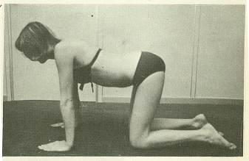

01-
Engatinhar: Marcha de quatro apoios – que pode ser em Marcha cruzada ou Passo travado
Posição inicial: de gatas, postura “lordosada” ou “cifosada” dependendo do melhor alinhamento conseguido para o paciente em atendimento, braços e pernas em ângulo reto em relação ao tronco. A coluna alinhada e relaxada garantindo a lordose fisiológica, mãos e dedos para frente, cotovelo em posição neutra, (se necessário posicioná-lo em discreta flexão).
Execução: levar para frente a mão D ou E (dependendo da curvatura da escoliose) e joelho E ou D (dependendo da curvatura da escoliose) , mantendo a coluna bem relaxada e virando a cabeça para o lado do joelho.
Efeito: mobilização, aquecimento, base para todos os outros exercícios.

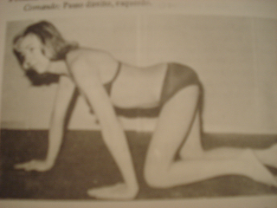

02-
Deslizar:
Posição inicial: de gatas, os braços deslizam para frente, aproximando o tórax do solo (este deslizamento deve garantir a manutenção da postura da pelve inalterada, desta forma o deslocamento alcançado será o limite da tensão de comprimento muscular existente e irá sendo aumentado gradativamente à medida que o paciente evolui no tratamento), a distancia das mãos é igual à largura dos ombros e deve estar alinhada aos joelhos.
Execução: Deslizar os braços para frente enquanto a região torácica se aproxima do solo. Dar pequenos passos com os joelhos, repetindo o movimento.
Comando: Esticar o corpo para frente e marchar: direito – esquerdo.
Efeito: corrigir hipercifose, alongar peitorais e extensores do tronco.

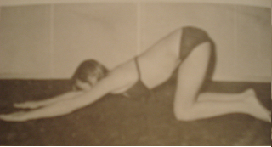

03-
Serpente:
Posição inicial: de gatas, os braços deslizam para frente aproximando o tórax do solo. Em seguida, desliza-se os braços para um dos lados, proporcionando a correção da escoliose.
Execução: Na locomoção checar o braço oposto ao passo.
Comando: estica 1-2-3-4-5...mantém ai...
Efeito: extensão e mobilização, corrigir escoliose torácica.

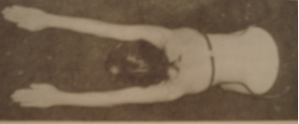

04-
Salto da lebre:
Posição inicial: Paciente em posição de repouso, sem encostar os cotovelos no chão. Manter a distância entre as mãos igual à largura dos ombros.
Execução: Levantar o tronco até a posição vertical, ficando de joelhos com a posição correta, baixar o tronco com os braços esticados no mesmo plano até tocar o chão. Pular para frente e recomeçar.
Efeito: Fortalecer musculatura dorsal e abdominal, além de alongar os peitorais e estirar a coluna vertebral.

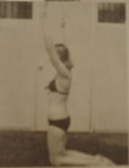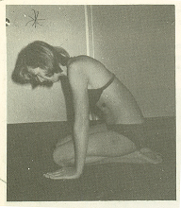

05-
Exercício de rotação:
Posição inicial: de gatas, marchar, rodar o tronco para um dos lados elevando o braço do lado da rotação, o olhar deve estar voltado para palma da mão do braço elevado. O outro braço fica bem estendido para frente, os ombros em linha horizontal. Este exercício pode ser utilizado sem a marcha.
Execução: Rodar o tronco para um dos lados, elevando o braço e virando a cabeça para o lado da rotação enquanto o outro braço está estendido em contato com o solo. Abaixar o braço elevado, marchar e reiniciar o movimento.
Comando: Esticar, levantar o braço, abaixar e marchar.
Observação: Nos casos de escoliose com rotação, trabalhar somente o lado da concavidade da curvatura.
Efeito: alongamento e relaxamento da coluna torácica, desrotação vertebral, nos casos de escoliose.

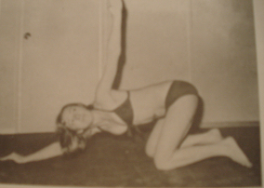

06-
Rastejar profundo com estiramento de braços e pernas:
Posição inicial: Aqui ilustrado em marcha cruzada: de gatas, dá um passo com mão direita e o joelho esquerdo, flexiona-se o cotovelo esquerdo, enquanto avança-se o braço direito para o lado esquerdo. O membro inferior direito é mantido em extensão e colocado por cima do esquerdo obliquamente para a esquerda.
Em marcha a passo travado: de gato, dá um passo com mão esquerda e o joelho esquerdo, flexiona-se o cotovelo direito, enquanto avança-se o braço esquerdo para o lado direito. O membro inferior direito é mantido em extensão e colocado por cima do esquerdo obliquamente para a esquerda.
Observação: cada etapa deve ser subdividida em fases de menor complexidade para maior complexidade que será treinada uma de cada vez e só se irá para fase seguinte se a anterior estiver aprendida. Quanto aos alongamentos devem ser atingidos aos poucos e respeitados as tensão de comprimento muscular e o equilíbrio da postura de gatas.
Comando: marcha e estica, mantém o alinhamento do tronco.
Efeito: melhora de escolioses tóraco-lombares em C (marcha cruzada) e em S (marcha a passo travado).

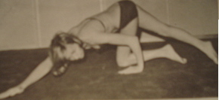

07-
Costa de gato:
Posição inicial: de gatas, avançar os braços um pouco para frente,
Execução: Aumentar a cifose, flexionar os cotovelos e abduzir horizontalmente os ombros, enquanto abaixa o tronco em movimentos de mergulho retificando a cifose.
Comando: estica as costas e mergulha.
Efeito: hipercifose, melhorar mobilidade da coluna, fortalecer membros superiores.

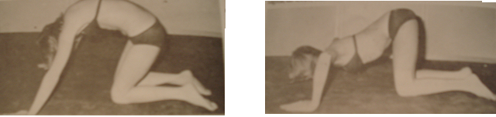

08-
Marcha profunda a quatro patas:
Posição inicial: de gatas, Aqui ilustrado em marcha cruzada. Dar um passo com mão esquerda e joelho direito, avançar o braço esquerdo obliquamente para a direita, enquanto produz uma cifose (levar a cabeça o mais próximo possível do joelho direito). O cotovelo direito é mantido flexionado.
Efeito: melhora de escolioses torácicas.

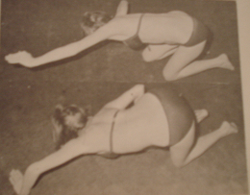

09-
Marcha profunda a quatro patas com circulo dos braços:
Posição inicial: de gatas, Aqui ilustrado em marcha cruzada. Dar um passo com mão direita e joelho esquerdo, enquanto o braço direito realiza um circulo e se coloca obliquamente à esquerda e o cotovelo esquerdo se mantém flexionado.
Efeito: melhora de escolioses torácicas.

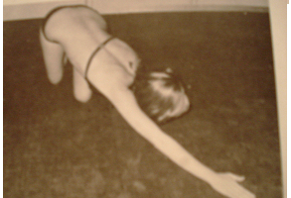

10-
O grande arco:
Posição inicial: de gatas, Aqui ilustrado em marcha cruzada. Dar um passo com mão esquerda e joelho direito e lançar o braço esquerdo à frente, deixando-o paralelo ao tronco e em seguida lançar a perna esquerda á trás deixando-a paralela ao tronco. Tanto braços como pernas podem ser colocados obliquamente à direita (enquanto isso vá flexionando o cotovelo direito).
Efeito: fortalecer extensores de tronco, alongar e relaxar a coluna.

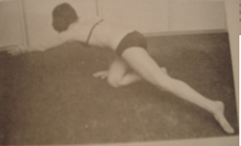

11-
Exercício de base (rastejar horizontal com lançar dos braços e estiramento das pernas)
Posição inicial:
Em marcha cruzada: de gatas, Aqui ilustrado em marcha cruzada. Dar um passo com mão direita e joelho esquerdo, flexiona-se o cotovelo esquerdo, enquanto realiza um movimento de crawl com o braço direito avançando-o para o lado esquerdo. O membro inferior direito é mantido em extensão e colocado por cima do esquerdo obliquamente para a esquerda.
Efeito: melhora de escolioses tóraco-lombares em C e em S.

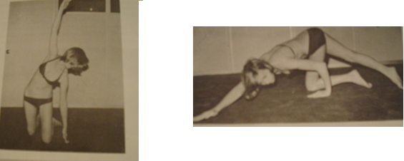

12-
Marcha ajoelhada com estiramento.
Posição inicial: de joelhos com o tronco bem retificado. Os braços estarão atrás da costa ou com as mãos na nunca ou à frente do corpo (progressivamente).
Nesse momento dá-se um passo com um dos joelhos e abaixa-se o tronco retificado até a horizontal. Podem-se produzir inúmeras variações deste exercício.
Efeito: fortalecimento dos extensores do tronco, hipercifose.

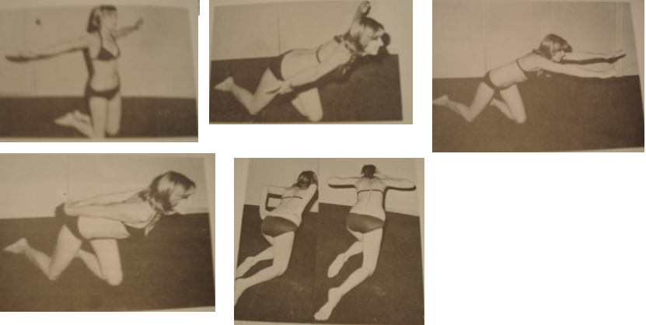

13-
Marcha ajoelhada com látero-flexão:
Posição inicial: de joelhos, dar um passo com o joelho esquerdo, e abaixar o tronco até a horizontal.
Nesse momento lançar o braço direito à frente e à esquerda, enquanto o braço esquerdo é lançado para trás e à direita. A cabeça estará voltada para o lado esquerdo.
Efeito: alongamento dos flexores laterais, fortalecimento dos extensores do tronco.

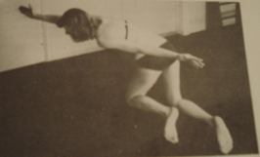

14-
Marcha ajoelhada em cifose com lançar dos braços
Posição inicial: de joelhos, produzir uma hipercifose, dar um passo com o joelho esquerdo e lançar o braço direito para trás à esquerda.
O cotovelo esquerdo é flexionado e as pontas dos dedos encostam-se ao abdome. O tronco é inclinado para o lado do joelho avançado.
Efeito: retificação da coluna torácica.

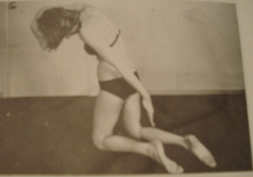

15-
Marcha ajoelhada com enrolamento dos ombros
Posição inicial: de joelhos, produzir uma hipercifose, flexionar os cotovelos e encostar o dorso das mãos, apoiando-as com os dorsos encostados no processo xifóide.
Avançar o joelho direito e o ombro esquerdo produzindo-se uma dissociação de cinturas.
Efeito: retificação da coluna torácica.

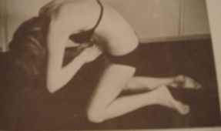

Bibliografia:

ADAMS, J. C. Manual de Ortopedia. Tradução: Serviço de Ortopedia e Traumatologia do Hospital do Servidor Público Estadual “Francisco Morato de Oliveira”. 8. ed. São Paulo: Artes Médicas, 1978. p. 185-189.
BASSANI E; et al. Avaliação da ativação neuromuscular em indivíduos com escoliose através da eletromiografia de superfície. Rev Bras Fisioter, São Carlos, v. 12, n. 1, p. 13-9, jan./fev. 2008. Disponível em: http://www.scielo.br/pdf/rbfis/v12n1/04.pdf. Acesso em: 23/08/11.
CHARRIÈRE, L.; ROY, J. Fisioterapia dos Desvios Laterais da Coluna Vertebral. Tradução: Vera dos Santos. 3.ed. São Paulo: Roca, 1987. p. 183-185.
DEBRUNNER, H. U. Diagnóstico Ortopédico. 2. ed. Barcelona: Toray, 1976. p. 76-77.
FATTINI,C.A.; DÂNGELO, J.G.. Anatomia Humana sistêmica e Segmentar. 2. ed. São Paulo: Atheneu, 1988. p. 374-375.
FISCHINGER, B. Escoliose em Fisioterapia. São Paulo: Panamed Editorial, 1984. p. 62-81.
IUNES D.H., CECÍLIO M.B.B., DOZZA M.A., ALMEIDA P.R. Análise quantitativa do tratamento da escoliose idiopática com o método klapp por meio da biofotogrametria computadorizada Rev Bras Fisioter, São Carlos, v. 14, n. 2, p. 133-40, mar./abr. 2010 disponivel em http://www.nutrifisio.com.br/documentos/analisequantitativadotratamentodaescolioseidiopaticacomometodoklapppormeiodabiofotogra55040.pdf
KNOPLICH, J. A Coluna Vertebral, da criança e do adolescente. São Paulo: Panamed Editorial, 1985. p.270-271 / 276-277.
MOE, Jonh H., at alii. Escoliose e outras deformidades da coluna. 2. ed. São Paulo: Santos, 1994. p. 41-42.
NAGLER, W. Manual de Fisioterapia. Tradução: Humberto Schoenfeldt. São Paulo: Atheneu, 1976. p. 8-13.
SANTOS, Angela. Terapia manual no Brasil. http://www.centrodesaopaulo.com.br/artigos/artigos1.htm . 08 out. 2001. p. 1-4.
TOSATO,P.J; CARIA,F.H.P. Avaliação da atividade muscular na escoliose. Rev Bras Crescimento Desenvolvimento Hum., vol. 19, n.1, pag. 98 – 102, 2009Disponível em: http://www.revistasusp.sibi.usp.br/pdf/rbcdh/v19n1/10.pdf. Acesso em 23/08/11.

TRIBASTONE F Compendio de Gimnasia Correctiva http://books.google.com.br/books?id=BaHywNbk388C&pg=PA318&dq=metodo+klapp&hl=pt-BR&ei=A9FnTrKFGZG2tgedzoWgDQ&sa=X&oi=book_result&ct=result&resnum=2&ved=0CDAQ6AEwAQ#v=onepage&q&f=false

